1
6B blok 1 en 2
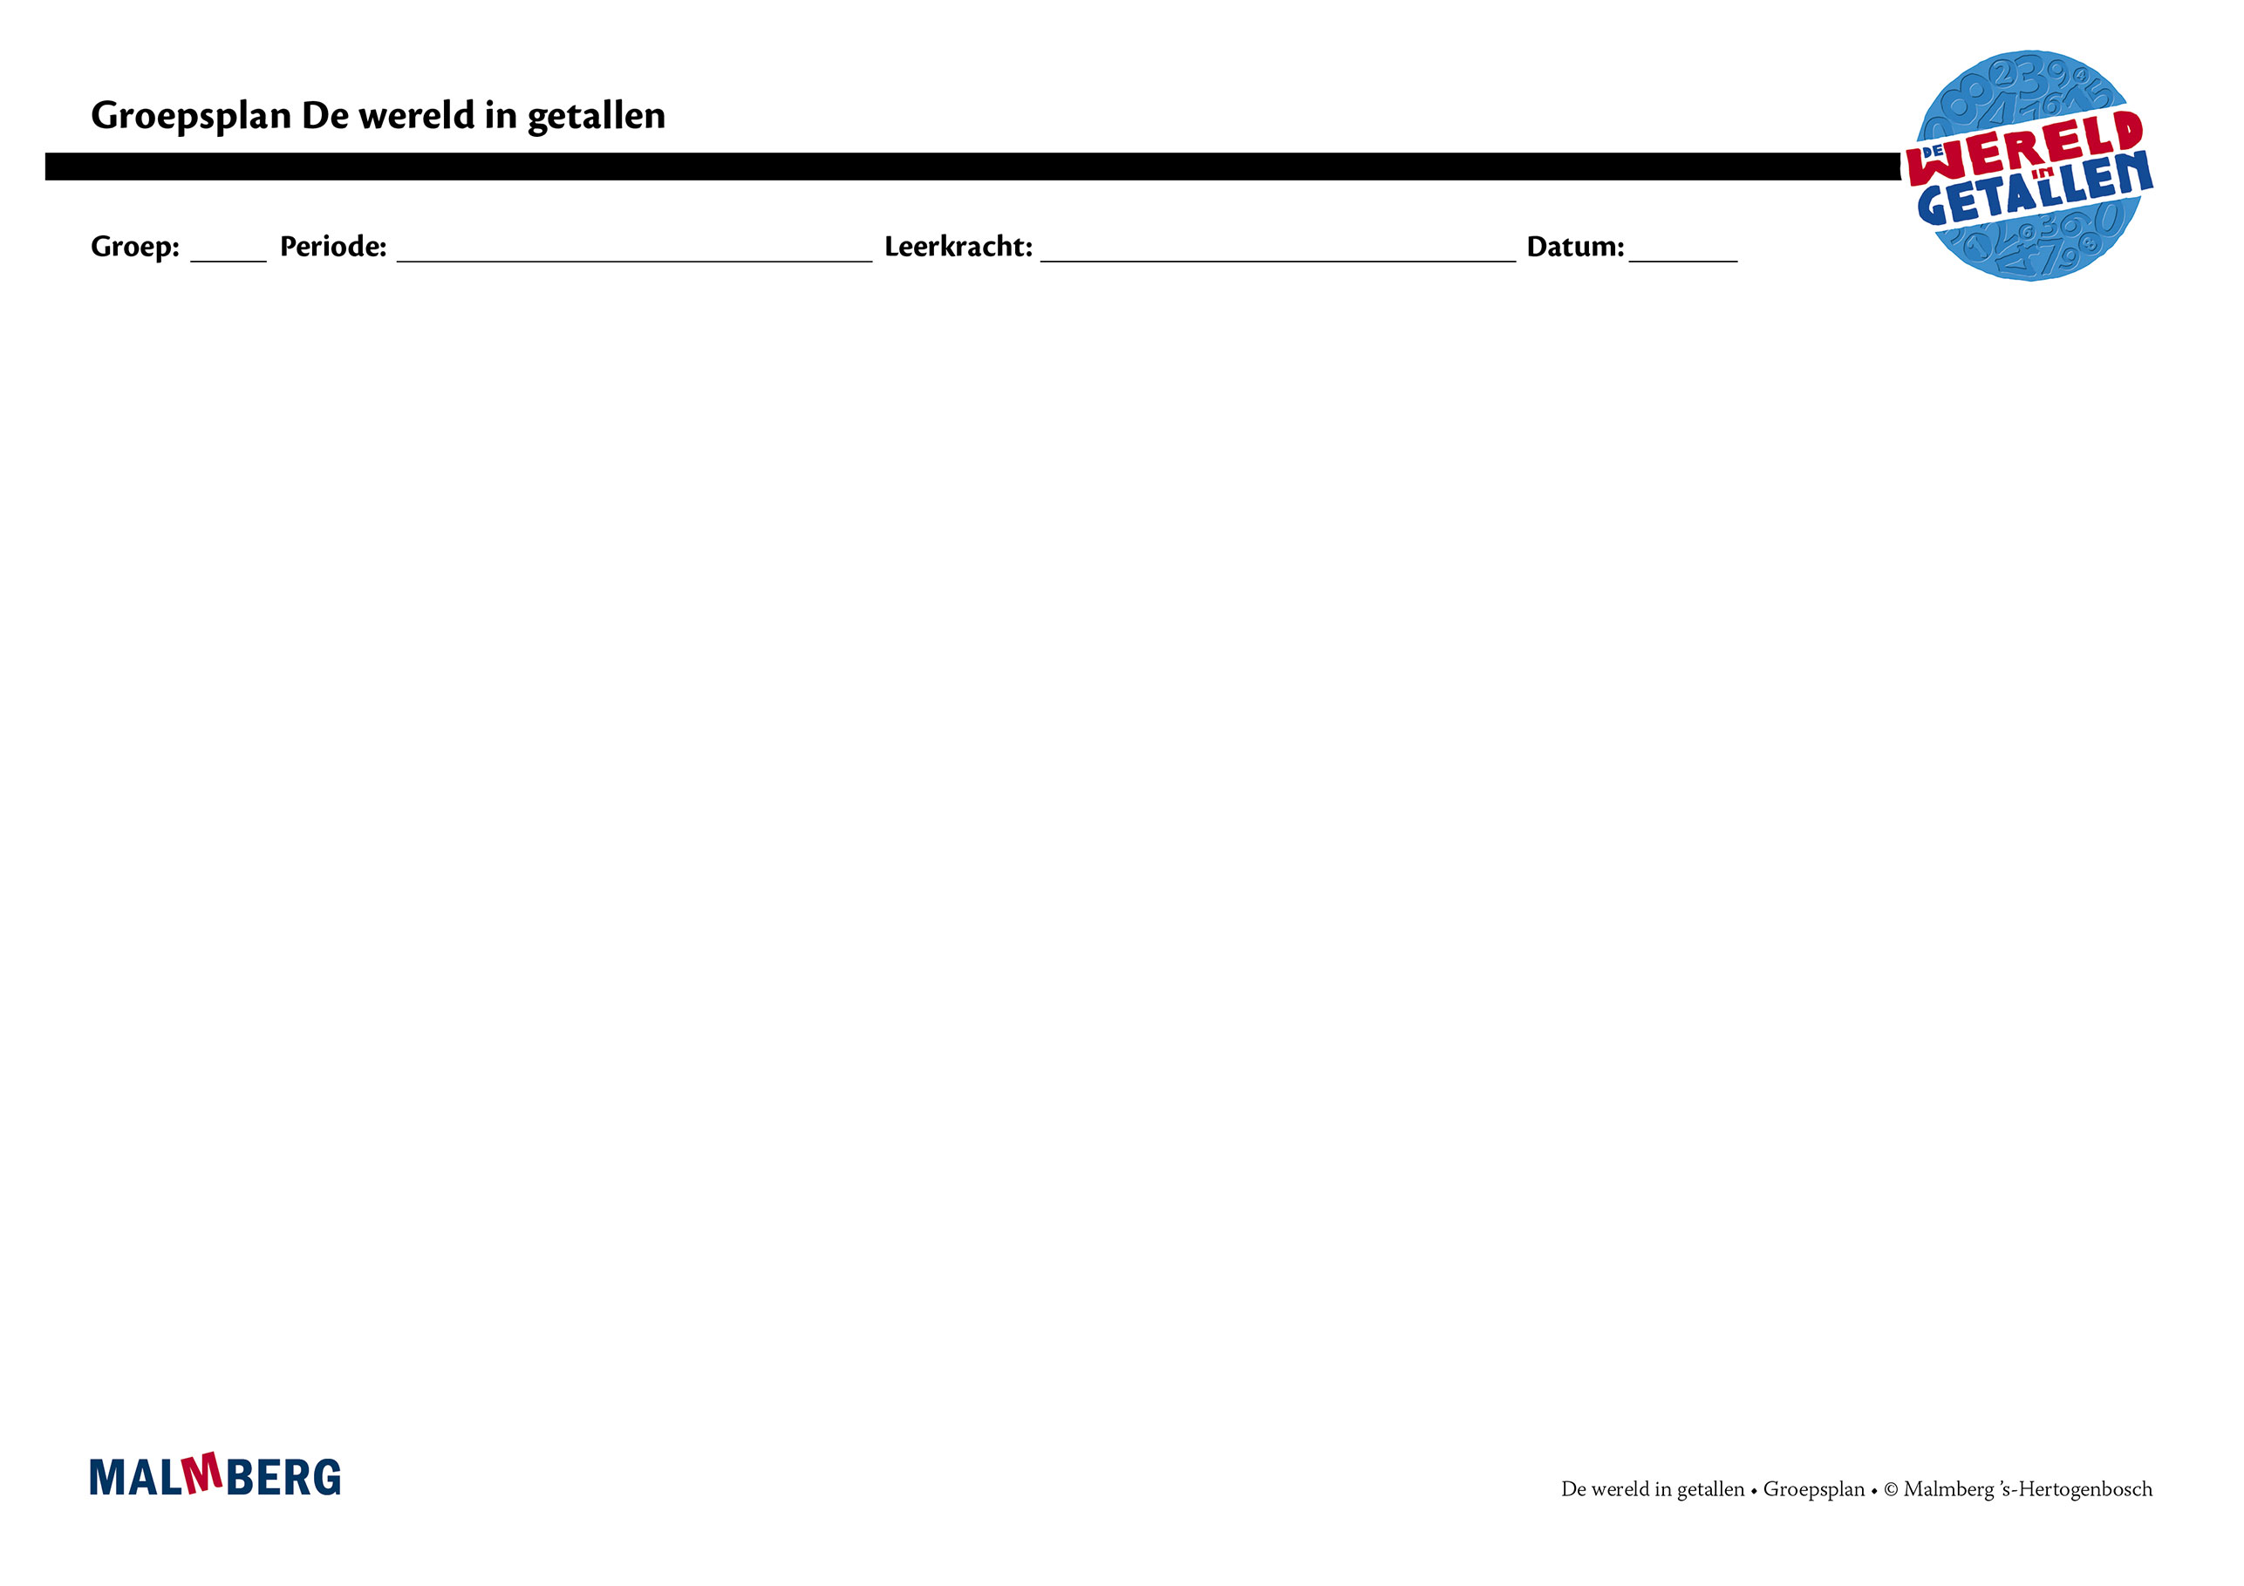
Groep/namen | Doel | Inhoud | Aanpak/methodiek | Organisatie | Evaluatie
Groep A = 2 sterren: instructiegevoelige kinderen (basisgroep)  Het gaat hier om kinderen bij wie de ontwikkeling van tellen en rekenen normaal verloopt. | Toets blok 1 en 2  - Minimum: 80%  - Project en basis: 60-80%  Automatiseren  - Telrij tot 20 000  - Tellen met sprongen van  10, 50, 100, 500 en 1000  - Optellen en aftrekken  tot 1000  - Kolomsgewijs optellen  tot 1000  - Cijferend optellen tot 1000  - Optellen tot 10 000  - Aftrekken tot 10 000  - Vermenigvuldigen  tot 10 000  - Delen (met rest in context)  - Geld: betalen en teruggeven, berekenen halve prijs, toepassingen in context  - Tijd: uren, minuten en seconden, kalender  - Lengte: km, m, dm, cm, mm  - Gewicht: kg, gram  - Inhoud: l, dl, cl  - Omrekenen lengte- en inhoudsmaten  - Oppervlakte: m², cm²  - Meetkunde: windroos, windrichtingen  - Grafieken: staafgrafiek en cirkeldiagram  Instructie  Tellen en getalbegrip:  - Getallen tot 20 000 en getalvolgorde  - Positieschema  Bewerkingen:  - Schattend optellen en aftrekken tot 1000  - Kolomsgewijs aftrekken  tot 1000  - Cijferend optellen tot 1000  - Introductie cijferend aftrekken  - Optellen en aftrekken  tot 10 000  - Introductie van  de tekens: ˃ en ˂  - Toepassingen/context  Vermenigvuldigen en delen:  - Schattend vermenigvuldigen  - Delen met rest in context  - Introductie kolomsgewijs vermenigvuldigen  Breuken:  - Breuken met teller 1  (in context)  - Uitspraak en schrijfwijze  - Introductie breuken met teller groter dan 1  Tijd:  - Tijdsduur  - Kalender  Meten:  - Lengte: introductie hectometer  - Inhoud: introductie 0,2 en 0,5 liter  - Toepassingen in kommagetallen  - Oppervlakte berekenen  Meetkunde:  - Vogelvluchtperspectief en plattegrond  Diversen:  - Verhoudingen: rekenen met verhoudingstabel, aanbiedingen vergelijken  - Grafieken: lezen en interpreteren van verschillende grafieken | Materiaal WIG  - Rekenboek 6B  - Werkboek 6  - Toetsboek 6  - Oefensoftware  - Handig rekenen  - Kleine verschillen  - 5x70 / 5x700 / 50x70  - 150:6 / 300:6  - Herleidingen, toepassingen  - TD D H T E  - Met 3 getallen  - 3200+…=5000  - 7200-1800=…  - Ruitjespapier | Ieder onderwerp volgens  - Oriëntatie  - Instructie  - Oefenen  - Toepassen  - Leerkracht heeft afwisselend een sturende, begeleidende en ondersteunende rol.  - Doelgericht werken.  - Interactief onderwijs:  veel informatieuitwisseling tussen leerkracht en leerlingen en tussen de kinderen onderling. | - Start met automatiseren  - 5–10 minuten  - Instructie  - Zelfstandig werken: opgaven van de weektaak  - 40–45 minuten  - Weektaak ** volgens blz 7 van de handleiding | Toets blok 1 en 2
Groep B = 1 ster:  instructie-afhankelijke kinderen  Het gaat hier om kinderen bij wie de ontwikkeling van tellen en rekenen stagneert. | Toets blok 1 en 2  - Minimum: 80%  - Project en basis: 60-80% | Materiaal WIG  - Rekenboek 6B  - Werkboek 6  - (Bijwerkboek 6B)  - Toetsboek 6  - Oefensoftware  Aanvullende materialen om op concreet niveau te werken: | - Eén oplossing-manier.  - Leerkracht heeft afwisselend een sturende, begeleidende en ondersteunende rol.  - Doelgericht werken.  - Interactief onderwijs:  veel informatieuitwisseling tussen leerkracht en leerlingen en tussen de kinderen onderling. | - Instructie  - Verlengde instructie (bijwerkboek)  - Zelfstandig werken: opgaven van de weektaak  - Weektaak * volgens blz 7 van de handleiding | Toets blok 1 en 2
Groep C = 3 sterren:  instructie-onafhankelijke kinderen  Het gaat hier om kinderen bij wie de ontwikkeling van tellen en rekenen bovengemiddeld verloopt. | Toets blok 1 en 2  - Minimum: 80%  - Project en basis: 60-80% | Materiaal WIG  - Rekenboek 6B  - Werkboek 6  - Pluswerkboek 6  - Toetsboek 6  - Oefensoftware | - Leerkracht heeft afwisselend een sturende, begeleidende en ondersteunende rol.  - Doelgericht werken.  - Interactief onderwijs:  veel informatieuitwisseling tussen leerkracht en leerlingen en tussen de kinderen onderling. | - (Verkorte) instructie  - Zelfstandig werken: opgaven van de weektaak  - Pluswerkboek (één keer per week instructie)  - Weektaak *** volgens blz 7 van de handleiding | Toets blok 1 en 2
Kinderen met specifieke pedagogische en/of didactische behoeften

